Terremoto en Badegaon, Sindhupalchok

28 abril 2015 / Updated on 28 mayo 2015

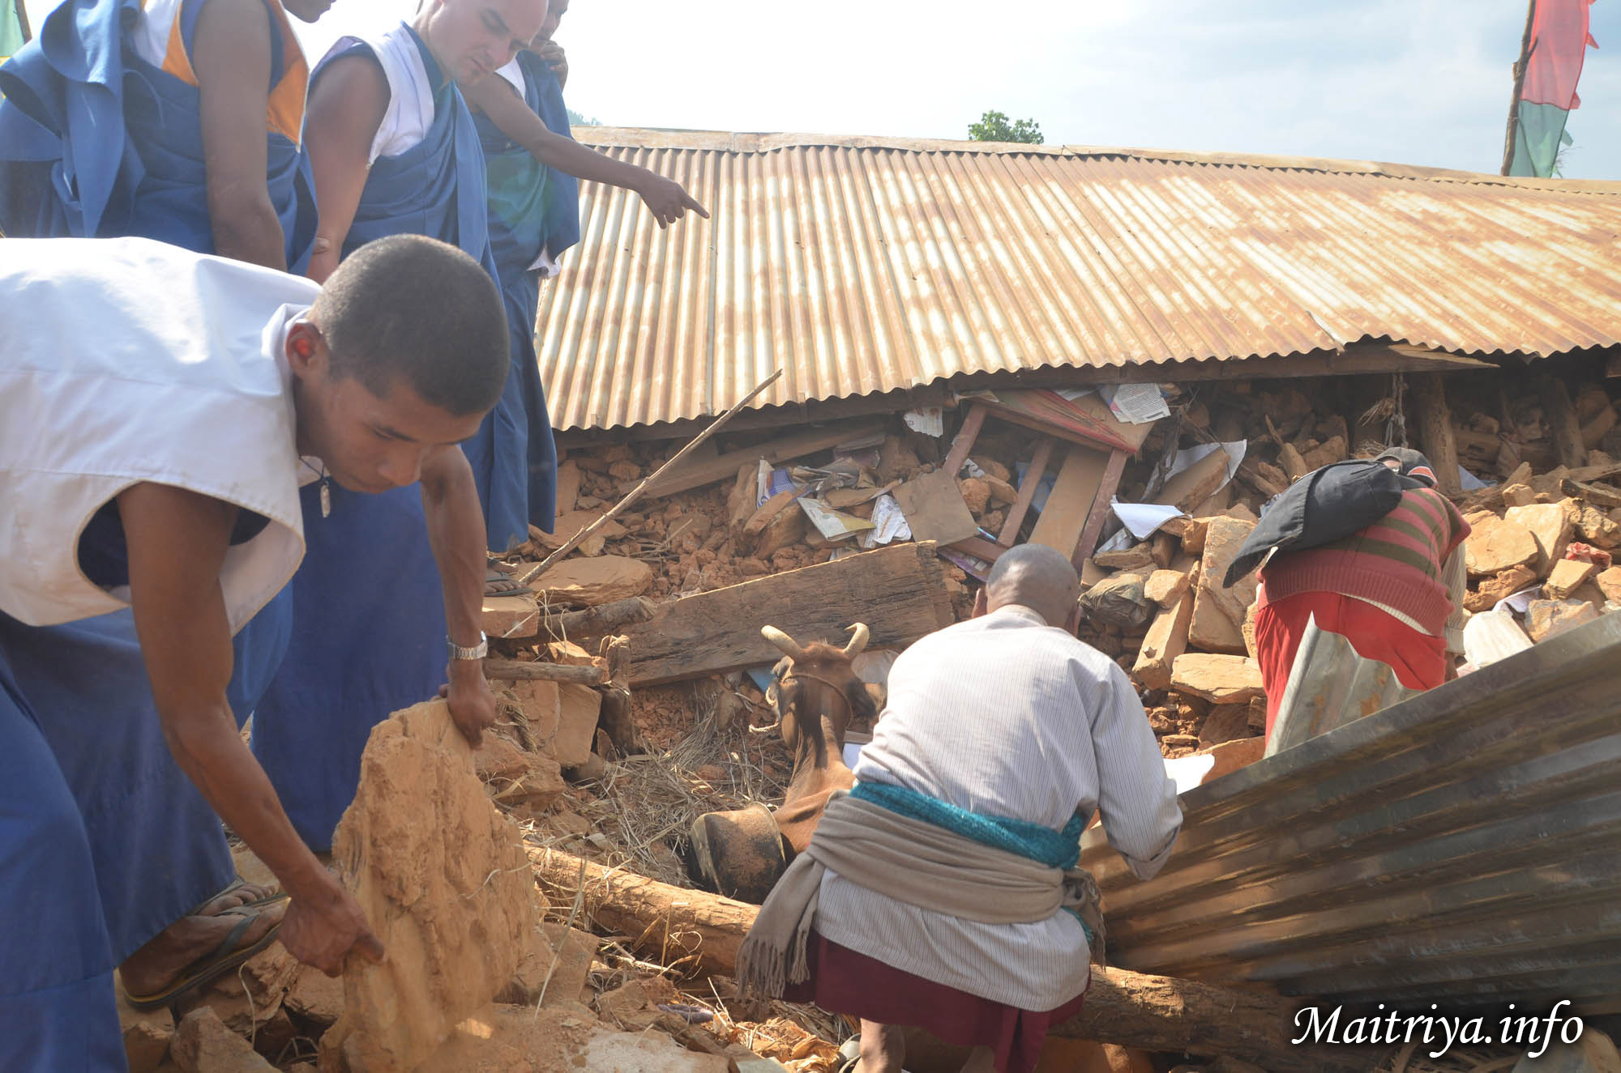

El 25 y 26 de Abril hubo un fuerte terremoto en Nepal, de magnitud 7,9. Las réplicas del terremoto todavía están sucediendo en el distrito de Sindupalchok. Todos los discípulos de Maitri en el centro de Dharma de Maitri están vivos, incluídos todos los devotos extranjeros, sin embargo los pueblos de los alrededores de Badegaon, Apchaur, Sivapokhare-vdc, Jhamire, Archale, Salle, Milanchowk, Narawalpur-vdc, Padamaruwa, Kareltol, Bhattaraitol, Dandatol, Shresthatol, Thapatol, Bismuretar, Amaldong, Basanpur, Dhusine, Piughar, cada uno con aproximadamnete 50 casas están severamente dañados o completamente destruídos y sus comunidadeas están sufriendo muchísimo. Hasta la fecha se han confirmado más de 50 víctimas fatales y se espera que este número se incremente.

Cada día Maha Sambodhi Dharma Sangha Guru está enviando discípulos de Maitri a los poblados aledaños para brindar ayuda en el rescate y primeros auxilios de personas y animales. Bodhi Shrawan Dharma Sangha está dando a los aldeanos sus reservas de alimentos, medicinas y tarpaullins (placas de fibra plástica para la la construcción de refugios temporales) y además está planeando comprar más provisiones para distribuirlas entre al menos 3000 aldeanos por un perído de al menos un mes.

Contacto vía e-mail:
- Kim: jyampakidwen@gmail.com (para preguntas acerca de donativos)
- La oficina de Maha Sambodhi Dharma Sangha: dharmasangha.office@gmail.com

http://maitriya.info/es/news/183/terremoto-en-badegaon-sindhupalchok

